Giải Vật lý lớp 8: Đáp án bài C2 trang 26 SGK Vật lý lớp 8
Đề bài
Hãy dựa vào thí nghiệm vẽ ở hình 7.4, cho biết tác dụng của áp lực phụ thuộc vào những yếu tố nào bằng cách so sánh các áp lực, diện tích bị ép và độ lún của khối kim loại xuống bột hoặc cát mịn của trường hợp (1) so với trường hợp (2) và của trường hợp (1) so với trường hợp (3)
Tìm các dấu =, >, < thích hợp cho các chỗ trống của bảng sau đây:
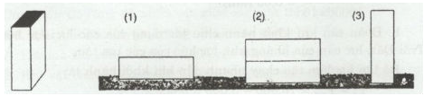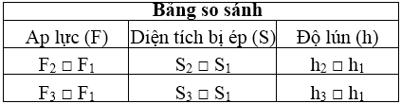
Lời giải đáp án
Ta có:
- Cùng diện tích bị ép như nhau, nếu độ lớn của áp lực càng lớn thì tác dụng nó cũng càng lớn.
- Cùng độ lớn của áp lực như nhau, nếu diện tích bị ép càng nhỏ thì tác dụng của áp lực càng lớn.
Như vậy, tác dụng của áp lực phụ thuộc vào diện tích bị ép và độ lớn của áp lực.
Điền dấu:
